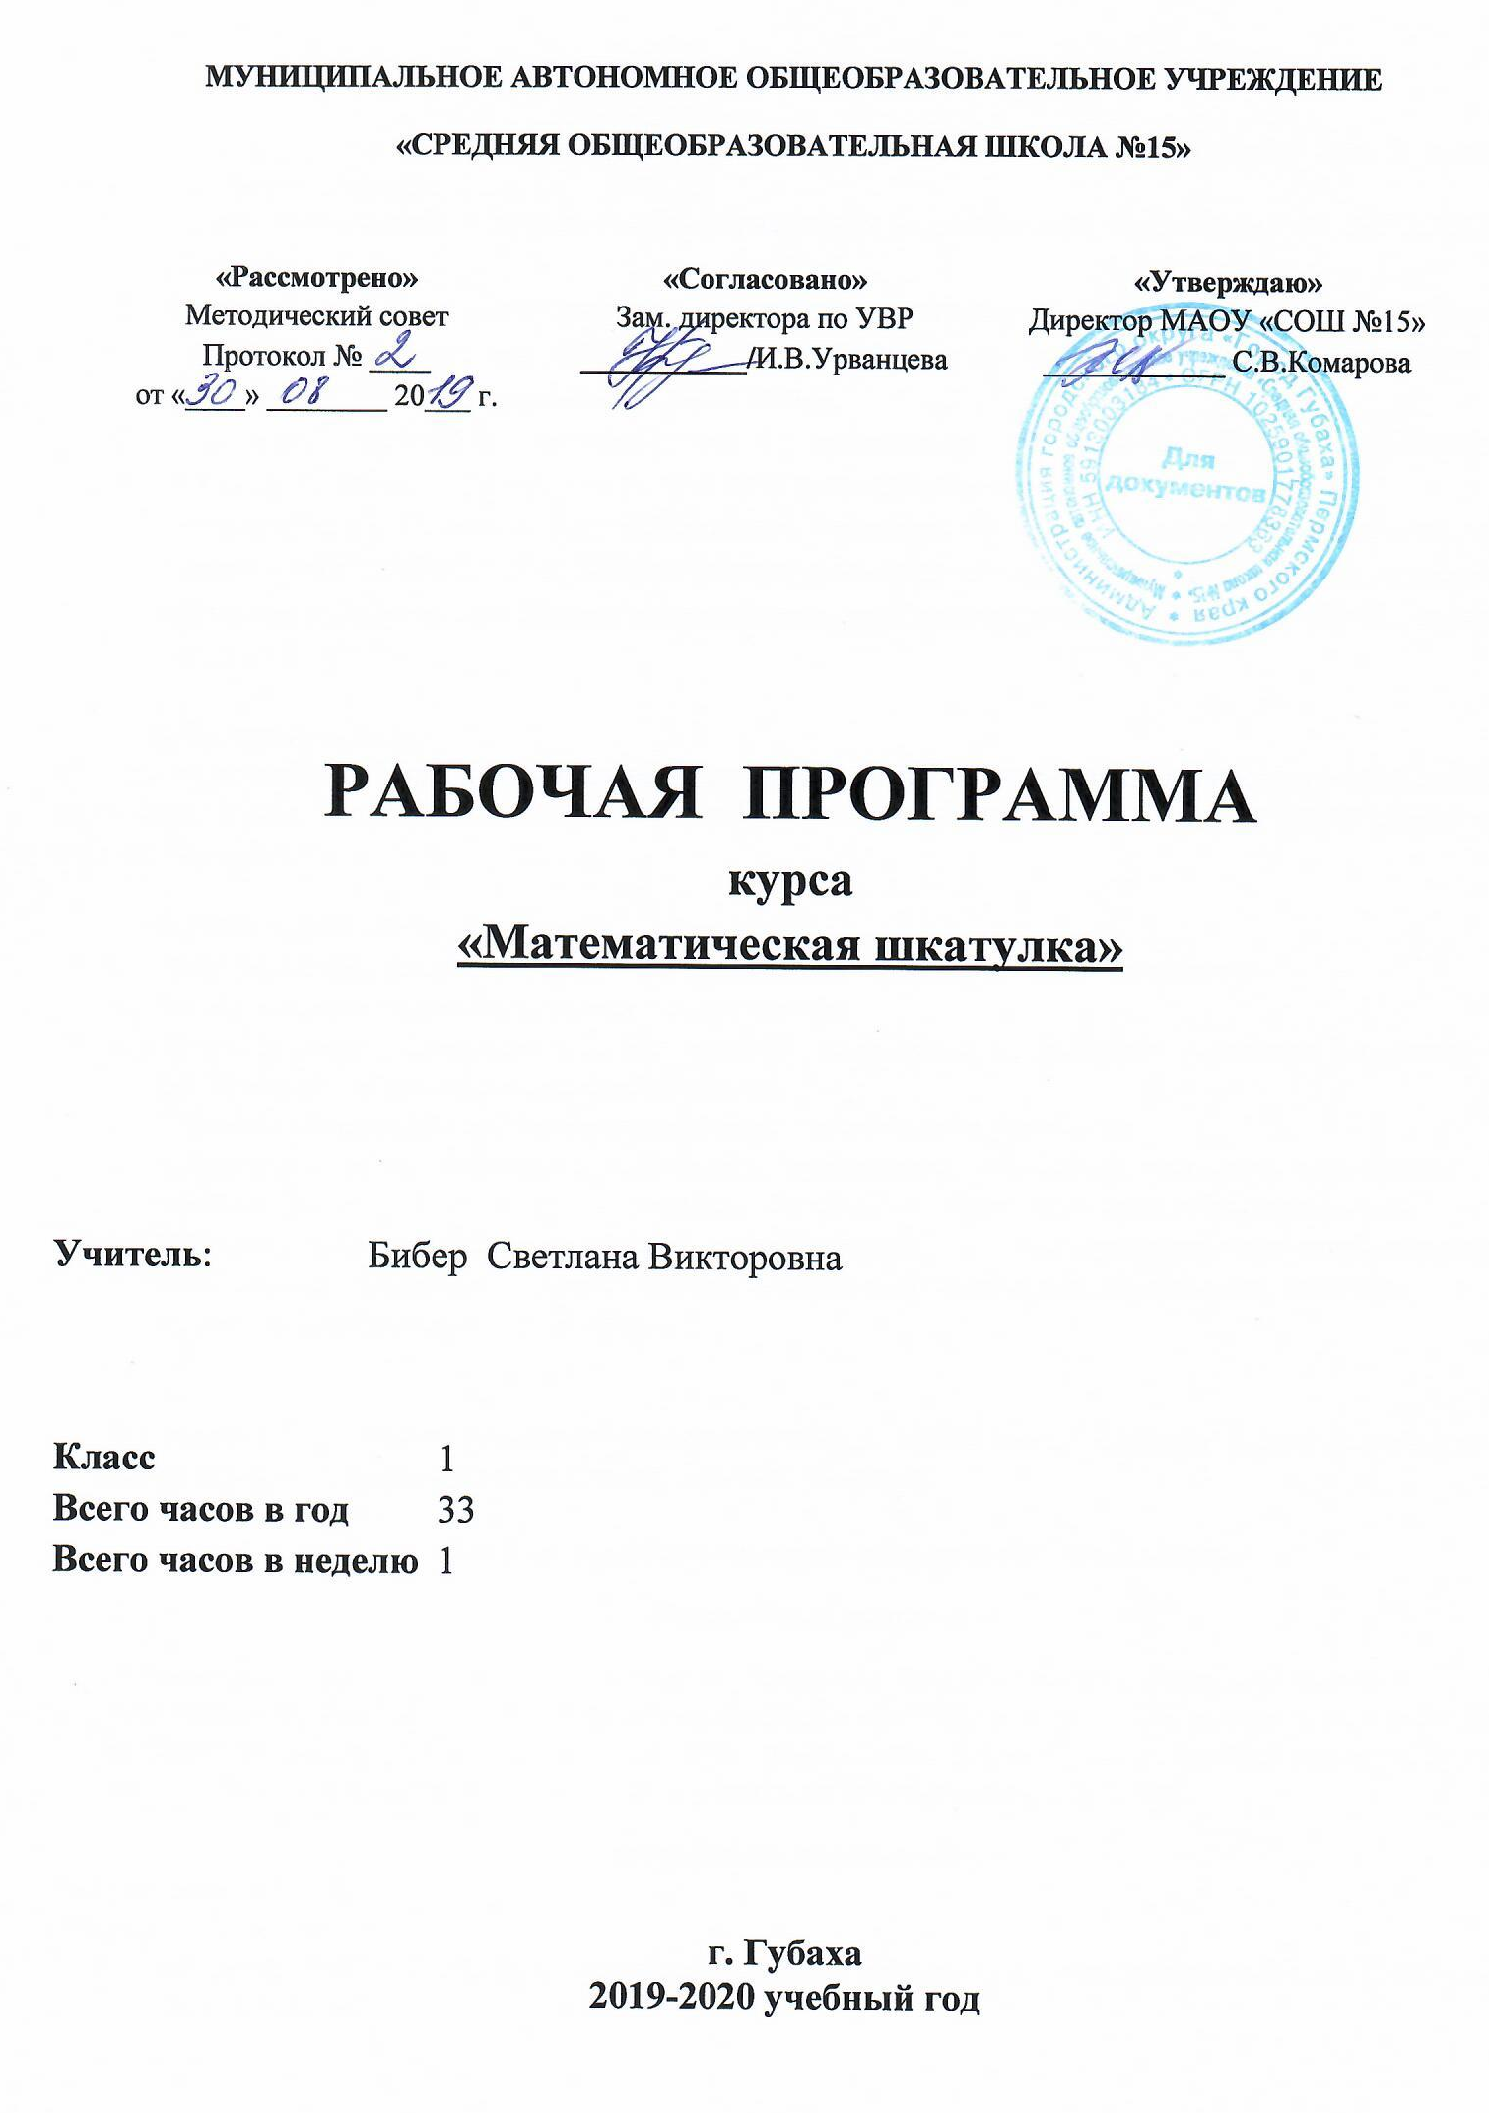Пояснительная записка
Программа по внеурочной деятельности «Математическая шкатулка» для 1 класса составлена на основании:
- Закона Российской Федерации «Об образовании в Российской Федерации» от 29.12.2012 г. №273-ФЗ;
- Федерального государственного образовательного стандарта начального общего образования, утвержденного приказом Министерства образования и науки Российской Федерации от 06.10.2009 г. №373 с внесенными изменениями;
- Примерной основной образовательной программы начального общего образования, организационный раздел «План внеурочной деятельности»;
- Постановления Главного государственного санитарного врача Российской Федерации «Об утверждении СанПиН 2.4.2. 2821-10 «Санитарно-эпидемиологические требования к условиям и организации обучения в общеобразовательных учреждениях» от 29.12.2010 № 189 (в редакции от 24.11.2015)

Цель программы:
Создание условий для формирования интеллектуальной активности; развитие логического мышления, внимания, памяти, творческого воображения, наблюдательности, последовательности рассуждений и их доказательности.

Задачи программы:
- Формирование умения рассуждать как компонента логической грамотности;
- Освоение эвристических приемов рассуждений;
- Формирование интеллектуальных умений, связанных с выбором стратегии решения, анализом ситуации, сопоставлением данных;
- Развитие познавательной активности и самостоятельности учащихся;
- Формирование способностей наблюдать, сравнивать, обобщать, находить простейшие закономерности, использовать догадку, строить и проверять простейшие гипотезы;
- Формирование пространственных представлений и пространственного воображения;
- Привлечение учащихся к обмену информацией в ходе свободного общения на занятиях.
- Развитие памяти, личностной сферы.

Программа «Математическая шкатулка» рассчитана на обучающихся 1 класса, 1 занятие в неделю (33 занятия в год). Продолжительность занятия: 40 минут.

Результаты освоения курса внеурочной деятельности

Личностные результаты:

- Результаты первого уровня: приобретение учениками знаний в области счёта, измерений; овладения основами логического мышления; овладение способами решения по алгоритму; развитие любознательности, сообразительности при выполнении разнообразных заданий проблемного и эвристического характера. Приобретение умения работать в парах и группах.

Метапредметные результаты:
Регулятивные УУД:
Учащиеся научатся:
- постановке учебной задачи на основе соотнесения того, что уже известно и освоено, и того, что еще неизвестно;
- определению последовательности промежуточных целей с учетом конечного результата; составлению плана и последовательности действий;
- внесению необходимых дополнений и корректив в план и способ действия в случае расхождения эталона, реального действия и его продукта;
- сознанию качества и уровня усвоения (на сколько усвоили полученную информацию);
- выполнять пробное учебное действие, фиксировать индивидуальное затруднение в пробном действии;
- контролировать свою деятельность: обнаруживать и исправлять ошибки.

Коммуникативные УУД
Учащиеся научатся:
- планировать учебное сотрудничество с учителем и сверстниками;
- определению цели, функций участников, способов взаимодействия;
- постановке вопросов;
- инициативному сотрудничеству в поиске и сборе информации;
- разрешению конфликтов;
- выявлению, идентификации проблемы, поиску и оценке альтернативных способов разрешения конфликта, принятию решения и его реализации;
- управлению поведением партнера; контролю, коррекции, оценке его действий;
- умению с достаточной полнотой и точностью выражать свои мысли в соответствии с задачами и условиями коммуникации; владению монологической и диалогической формами речи в соответствии с грамматическими и синтаксическими нормами родного языка;
- аргументировать свою позицию в коммуникации, учитывать разные мнения, использовать критерии для обоснования своего суждения.
- участвовать в обсуждении проблемных вопросов, высказывать собственное мнение и аргументировать его;
- включаться в групповую работу.

Познавательные УУД:
Учащиеся научатся:
- сравнивать разные приемы действий, выбирать удобные способы для выполнения конкретного задания;
- моделировать в процессе совместного обсуждения алгоритм решения числового кроссворда; использовать его в ходе самостоятельной работы;
- применять изученные способы учебной работы и приёмы вычислений для работы с числовыми головоломками.
- анализировать правила игры;
- действовать в соответствии с заданными правилами;
- сопоставлять полученный (промежуточный, итоговый) результат с заданным условием.

Итоги реализации программы:

1.Выпуск математической газеты
2.Математический КВН.
3.Викторина. Турнир «Смекалистых».
4.Проект - «Коллективная работа по организации классной выставки» (лучшие загадки, ребусы, задачи повышенной трудности, задачи составленные детьми).

Содержание программы

№ п/п | Перечень разделов, тем программы | Описание содержания | Формы организации | Виды деятельности
Вводное занятие. Число и цифра. (2 ч)
1 | Вводное занятие. Математика – это интересно. Числа окружают нас. Занимательные задачи на сложение. Загадки – смекалки. | Знакомство с работой в кружке (для чего нужен кружок, чем дети будут заниматься, в этом кружке и как будем работать). Практическая работа.  Занимательная задача на сложение. Упражнения на проверку знания нумера- ции (в пределах 10, 20). Загадки. Объяснение игры «Узнай цифру» | Познавательная игра | Решение задач, рассуждение, вычисления
2 | Упражнения на проверку знания нумерации. Игра «Узнай цифру». Числа в загадках, пословицах и поговорках. |  | Игра - соревнование Познавательная игра | Вычисления, математические раскраски  Наблюдения, рассуждения
Как предметы можно измерять на глаз (3 ч).
3 | Как предметы можно измерять на глаз. Форма, размер. Игра «Задумай число» | Как развивать глазомер. Измерение предметов сначала на глаз, а потом проверить результат измерения линейкой. Разъяснение игры «Задумай число», как надо отгады-вать задуманное число.  Практическая работа: упражнения в измерении на глаз (работа в группах). Задачи в стихах. Задача – смекалка. Задача – шутка. Загадки. Игра «Задумай число», в основу которой положены формулы: а+х= b, х+а=b . | Познавательная игра | Практическая работа, вычисления
4 | Задача-смекалка. Задача-шутка.  Загадки. Игра- соревнование «Веселый счет |  | Познавательная игра | Вычисления, математические раскраски
5 | Упражнения в измерении на глаз. Загадки. Задачи-смекалки. |  | Познавательная игра | Решение задач, рассуждение, вычисления
Сравнение фигур (2 ч).
6 | Сравнение фигур. Геометрия – вокруг нас. Геометрические фигуры. Их виды. Животные из геометрических фигур. Что такое ребус? | Геометрические фигуры, их виды, почему их так назвали. Сравнение геометрических фигур в виде «человечков». Что такое ребус и как его можно разгадать.  Практическая работа: упражнения на сравнение фигур. Отгадывание простейших ребусов. Задачи в стихах. Задача – смекалка. Загадки. Игра «На 5 больше и на 5 меньше». | Практическая работа  Познавательная игра | Практическая работа, вычисления
7 | Веселая геометрия. Геометрические фигуры. Животные. Ребусы. Прятки с фигурами. Лабиринты. |  | Познавательная игра | Практическая работа, вычисления;  геометрический диктант, отгадывание ребусов
Игра «Задумай число» (3 ч).
8 | Игра «Задумай число». В лабиринте чисел. Магия чисел. Задачи-смекалки. Задачи в стихах. | Объяснение игры. Отгадывание полученного результата основано на зна-нии частного случая свойст-ва вычитания числа из суммы вида: (х+а)-х=а, где а - число, которое предлагает прибавить ведущий эту игру.  Игра «Узнай, на которой парте лежит флажок». В процессе этой игры дети решают задачи на нахождение неизвестного уменьшаемого по известным вычитаемому и разности.  Практическая работа: игра «Задумай число» (отгадывание результата вычислений). В основе игры лежит вычи-тание числа из суммы вида: (х+а)-х=а. Задачи в стихах на разностное сравнение. Задача – смекалка. Занимательный квад-рат. Задачи – шутки. Загадки. Игра «Узнай, на которой парте лежит флажок» (решение задач на нахождение уменьшаемого). | Познавательная игра | Практическая работа, вычисления.
9 | Задача-смекалка. Загадки. Задачи со спичками. Математические головоломки. Магические квадраты. |  | Познавательная игра | Решение задач, рассуждение, вычисления
10 | Математическое путешествие в страну «Числяндию». |  | Познавательная игра | Решение задач, рассуждение, вычисления, обучение решению головоломок
Загадочные слова (5 ч).
11-12 | Загадочные слова. | Чтение загадочно написанных слов, как их разгадать, составление ребусов детьми. Игра «Весёлый счёт». Перед детьми две одинаковые таблицы с числами от 1 до 24. Числа написаны не по порядку, а разбросаны по всей таблице. Нужно называть числа по порядку и показывать их указкой.  Практическая работа: отгадывание ребусов. Занимательные задачи на сложение. Упражнения на знания нумерации. Задача – смекалка. Задача – шутка. Загадки. Игра «Весёлый счёт» (в пределах 24). | Познавательная игра | Решение задач, рассуждение, составление ребусов
13-14 | Ребусы. Задачи в стихах на сложение. Задача – шутка. |  | Познавательная игра | Решение задач, рассуждение, составление ребусов
15 | Математические игры. Загадочные слова. |  | Познавательная игра | Вычисления, отгадывание  математических загадок, ребусов
Весёлые задачки (3 ч).
16 | Весёлые задачки. Задачи в стихах на сложение и вычитание. | Вспоминаем, что такое ребусы и весёлые задачки, как их разгадать. Объяснение игры «Число дополняй, а сам не зевай» (развивает внимание, быстроту мышления).  Практическая работа: отгадывание ребусов. Задачи в стихах на сложение. Задача – смекалка. Задача – шутка. Загадки. Игра «Число дополняй, а сам не зевай!». | Познавательная игра | Решение задач, рассуждение, вычисления
17 |  |  | Познавательная игра | Решение задач, рассуждение, вычисления
18 | Задача – шутка. Задача-смекалка. Загадки. Ребусы. |  | Познавательная игра | Решение задач, рассуждение, вычисления
Любимые фигуры (3 ч).
19 | Проект «Любимые фигуры» Геометрические фигуры, их виды, почему их так назвали. | Работа над проектом «Любимые фигуры»: Геометрические фигуры, их виды, почему их так назвали.  Разгадывание весёлых задачек и как их составить. Объяснение игры «Задумай число», игра основана на решении задач на нахождение неизвестного вычитаемого. В данном случае решаем задачу по уравнению: 15-х=8.  Практическая работа: разрезывание геометрической фигуры на части и сложение из полученных частей новой фигуры. Как получить новую фигуру из разрезных частей. Задачи в стихах. Задача – смекалка. Загадки. Игра «Задумай число» (нахождение неизвестного вычитаемого). | Познавательная игра.  Проект | Практическая работа, вычисления;  геометрический диктант,  работа над проектом (определение темы, задач, инструктаж)
20 | Как получить новую фигуру из разрезных частей.  Разрезание клетчатых фигур. |  | Практическая работа  Познавательная игра | Практическая работа, вычисления
21 | Разгадывание весёлых задачек и как их составить. |  | Познавательная игра | Решение задач, рассуждение, вычисления
Математические игры. (2 ч).
22 | Занимательные задачки вокруг нас. Геометрические фигуры вокруг нас. | Объяснение детей, как они составляют занимательные задачки. Виды геометрических фигур. Объяснение игры «Не собьюсь» (игра развивает знание нумерации, внимание, память).  Практическая работа: экскурсия в парк, занимательные задачи. Задача – смекалка. Задача – шутка. Упражнения на сравнение геометрических фигур. Загадки. Игра «Не собьюсь». | Экскурсия | Наблюдения, рассуждения
23 | Задача – смекалка. Задача – шутка. Упражнения на сравнение геометрических фигур. Загадки. Игра «Не собьюсь» |  | Познавательная игра | Решение задач, рассуждение, вычисления
Викторина (2 ч).
24-25 | Викторина.  Турнир «смекалистых»: « Угадай задуманное число», «Любимая цифра», «Угадай возраст и дату рождения». | Что такое викторина, для чего она нужна, какие задания можно предложить, как её провести и как принять в ней участие.  Практическая работа: викторина. Турнир «смекалистых». | Познавательная игра. Викторина | Математическое соревнование
Равно, больше или меньше ? (2 ч)
26 | Числа и знаки арифметических действий. Равно, больше или меньше? | Подведение итогов турнира «смека-листых», что получилось и не получилось, как готовиться дальше. Значение отноше-ний «больше, меньше, равно». Какие отно-шения с ними можно составить.  Практическая работа: подведение итогов. Задачи в стихах. Логические упражнения на простейшие умозаключения из суж-дений с отношениями «равно», «больше», «меньше». Задача – шутка. | Познавательная игра | Вычисления, отгадывание  математических загадок
27 | Задачи в стихах. Логические упражнения |  | Познавательная игра | Решение задач, рассуждение, вычисления
Весёлые числа ( 4 ч).
28-29 | Весёлые числа. Занимательные квадраты. | Проверка знаний нумерации. Счёт по порядку по 1, 2, 3. Как решать занима-тельные задачи на сложение и вычитание. Объяснение игры «Веселый счет».  Практическая работа: занимательные задачи на сложение и вычитание. Упраж-нения на проверку знания нумерации. Загадки, подготовленные детьми. Задача - смекалка. Игра «Задумай число». | Познавательная игра | Решение занимательных квадратов, рассуждение, вычисления
30 | Занимательные задачи. Игра-соревнование «Веселый счет» |  | Познавательная игра | Решение задач, рассуждение, вычисления
31 | Составление занимательных задач на сложение и вычитание. |  | Познавательная игра | Решение задач, рассуждение, вычисления
Развитие глазомера (1 ч).
32 | Развитие глазомера. Как предметы нужно измерять на глаз. Проект «Загадки – шутки. Математические игры. Ребусы». | Как предметы нужно измерять на глаз. Проведение упражнений для разви-тия глазомера. Составление ребусов. Вспо-минаем правила игры «Задумай число».  Проект: упражнения для развития глазо-мера. Загадки – шутки. Отгадывание ребу-сов составленных детьми. Игра «Задумай число». | Познавательная игра Проект | Практическая работа, вычисления  Поэтапная работа над проектом
Наши итоги (1 ч)
33 | Загадки, ребусы, весёлые задачи  Математический КВН | Подведение итогов в решении задач, зага-док, ребусов членами кружка, выделение активных и сообразительных ребят. Ребята делятся опытом, как быстро и правильно составлять загадки, ребусы, весёлые задачи. Практическая работа: коллектив-ная работа по организации классной выс-тавки (лучшие загадки, ребусы, задачи по-вышенной трудности, задачи составленные детьми взятые из жизни). Проведение математических игр изученных ранее. | Познавательная игра | Решение задач, рассуждение, вычисления.  Математическое соревнование

